**Липецкий государственный технический университет**Факультет автоматизации и информатики  
Кафедра электропривода

Лабораторная работа

по электрическим машинам

«Исследование трёхфазного синхронного генератора»

|  |  |  |
| --- | --- | --- |
| Студент |  | Кондратьев С.Е. |
| Группа: АСМР-19-1 |  |  |
| Руководитель |  | Пикалов В. В. |

Липецк, 2021

**Лабораторная работа № 11.**

**Исследование трехфазного синхронного генератора**

Цель работы – построение основных характеристик синхронного генера-тора, исследование влияния реакций якоря при различном характере его нагрузки и определение эксплуатационных параметров.

ОСНОВНОЕ ОБОРУДОВАНИЕ

Объектом исследования в лабораторной установке, полная электрическая схема которой показана на рисунке 1, является трехфазный неявнополюсный синхронный генератор, который приводится во вращение двигателем постоян-ного тока.

* 1. В
* -

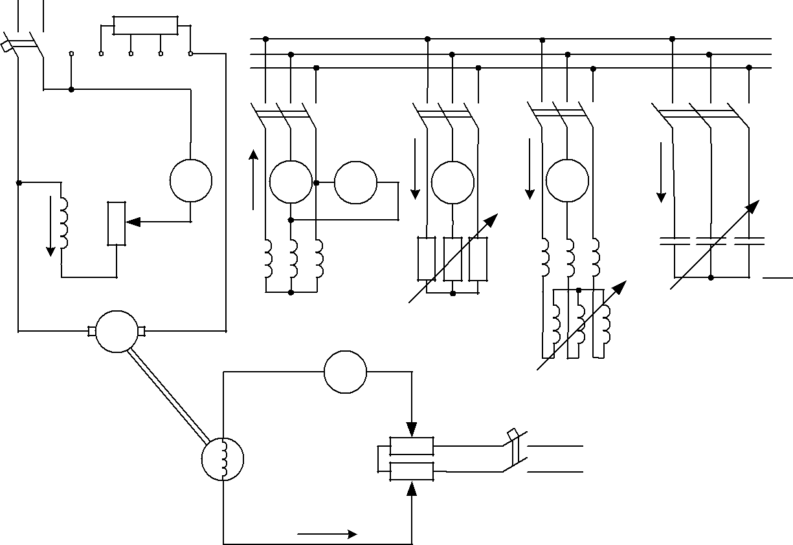

|  |  |  |  |  |  |  |  |  |  |
| --- | --- | --- | --- | --- | --- | --- | --- | --- | --- |
| 0 | 1 | 2 | 3 | 4 |  |  |  |  |  |
|  |  |  |  |  | B | B1 | B2 | B3 |  |
|  |  |  |  | АI А |  | IR | IL | IC |  |
|  |  |  |  | V | А |  | А |  |
| iв |  |  |  |  |  |  |  |  |  |
|  |  |  |  |  |  | R |  | 1 |  |
|  |  |  |  |  |  |  |  | ωС |  |
|  |  |  |  |  | А |  |  | ωL |  |
|  |  |  |  |  |  |  |  | + |  |
|  |  |  |  |  |  |  |  | -220 В |  |
|  |  |  |  |  | i |  |  |  |  |

Рисунок 1 - Полная электрическая схема лабораторной установки

2

Обмотка возбуждения распределена на роторе генератора и через кон-тактные кольца питается постоянным током от независимого источника. Эдс индуктируется в трехфазной обмотке статора. Таким образом, ротор синхрон-ного генератора является индуктором, а статор – якорем.

Основная группа характеристик синхронного генератора при активной нагрузке по существу не отличается от характеристик генератора постоянного тока с независимым возбуждением. Однако при нагрузке индуктивного или ем-костного характера внешние и регулировочные характеристики синхронного генератора могут иметь немаловажные особенности, обусловленные реакцией якоря, которая проявляет себя по-разному в зависимости от рода нагрузки. В качестве трехфазной симметричной нагрузки используются реостат, индукци-онный регулятор и батарея конденсаторов.

1. ТЕХНИКА БЕЗОПАСНОСТИ ПРИ ВЫПОЛНЕНИИ

ЛАБОРАТОРНОЙ РАБОТЫ

При выполнении лабораторной работы соблюдать основные правила:

1. перед началом работы необходимо убедиться, что все выключатели пи-тания находятся в положении «отключено»;
2. при сборке схемы избегать натяжения проводов; обратить особое вни-мание на количество соединенных проводов, там, где возможно, ставить нако-нечники проводов под зажим;
3. после сборки схемы убрать с рабочего стола лишние провода, приборы, книги и другие предметы, а также освободить проход к рабочему месту;
4. запрещается включать схему без проверки ее преподавателем или лабо-

рантом;

1. убедиться перед включением схемы, что никто не касается ее токоведу-щих элементов или подвижных частей машин;
2. запрещается включать схему без предупреждения;
3. запрещается находиться напротив незакрытых вращающихся соедини-

тельных муфт и дисков.

3

1. при возникновении каких-либо неисправностей немедленно отключить питание схемы и сообщить об этом преподавателю или лаборанту;
2. запрещается производить переключения проводов в схеме, если она находится под напряжением;
   1. запрещается оставлять без присмотра включенные схемы.

После завершения работы в первую очередь отключить питание стенда, а затем разобрать схему.

3. ПРОГРАММА РАБОТЫ

3.1. Записать паспортные данные синхронного генератора.

3.2. Снять характеристику холостого хода, **E** **** **f (i)** при **f** **** **f** **н** **** **const** ,

1. ** 0** .

3.3. Снять внешние характеристики, **U** **** **f (I)** при **f** **** **f** **н** **** **const** , **i** **** **const** с активной нагрузкой R***,*** индуктивной нагрузкой ωL, емкостной нагрузкой 1/ωС 3.4. Снять регулировочные характеристики, **i** **** **f (I)** при **f** **** **f** **н** **** **const** ,

**U  const** при активнойR,индуктивнойωLи емкостной нагрузке1/ωС.

3.5. Определить изменение напряжения **∆U%** при внезапном сбросе номинальной активно-индуктивной нагрузки.

3.6. Снять характеристики трех-, двух- и однофазного короткого замыка-ния, **I** **** **f (i)** при **f** **** **f** **н** **** **const** , **U** **** **0** .

Ход работы

4.1. Одним из важнейших требований к синхронному генератору является

стабильность частоты эдс **f** **=** **f** **н** **=** **const** . Поэтому после запуска агрегата необходимо, изменяя ток возбуждения приводного двигателя **iд** , установить но-минальную скорость вращения и в любом режиме поддерживать ее постоянной.

4.2. Для снятия характеристики холостого хода следует при разомкнутом выключателе, изменяя ток возбуждения генератора **i***,* установить эдс **E** **≈** **2Uн** , а затем плавно снижать **i** до нуля. Результаты измерений записать в таблицу 1 :

4

Таблица 1 - Результаты измерений опыта холостого хода f  f н  const ,   
I  0

|  |  |  |  |  |  |  |  |
| --- | --- | --- | --- | --- | --- | --- | --- |
| I[A] | 0,85 | 0,8 | 0,45 | 0,35 | 0,3 | 0,25 | 0,15 |
| E[B] | 254 | 200 | 150 | 125 | 100 | 80 | 50 |

4.3. Для снятия внешней характеристики с активной нагрузкой сначала необходимо при разомкнутых **В**, **В1**, **В2** и **В3** установить номинальное напря-жение на зажимах генератора **Uн** . Величину тока возбуждения **i**, соответствую-щую **Uн** , записать и поддерживать в опыте постоянной. Затем замкнуть **B** и **B1** и при **i** **** **const** постепенно увеличивать ток нагрузки генератора в пределах  
 **0 ≤ I ≤ Iн** .Результаты измерений записать в таблицу 2.

При том же значении **i** **** **const** опыты следует повторить с индуктивной нагрузкой, когда разомкнуты **B1** и **B3**, и с емкостной нагрузкой, когда разо-мкнуты **B1** и **B2**. После опыта с емкостной нагрузкой батарею конденсаторов следует разрядить на реостат. Для этого необходимо при разомкнутом **B** за-мкнуть **B1** и **B3**. Результаты измерений записать в таблицу 2.

Таблица 2 - Результаты измерений внешней характеристики при f = f н = const , i = const

|  |  |  |  |  |  |  |  |
| --- | --- | --- | --- | --- | --- | --- | --- |
| Z=R ; φ=0 | | | | | | | |
| I[A] | 0,5 | 0,7 | 0,8 | 0,9 | 1 | 1,2 | 1,3 |
| U[B] | 105 | 100 | 95 | 90 | 85 | 70 | 50,5 |
| Z=ωL ; φ=π/2 | | | | | | | |
| I[A] | 0,5 | 0,7 | 0,8 | 0,9 | 1 | 1,2 | 1,3 |
| U[B] | 105 | 100 | 95 | 90 | 85 | 70 | 50,5 |
| Z=1/ωC ; φ=-π/2 | | | | | | | |
| I[A] | 0,2 | 0,65 | 0,9 | 1,15 | 1,4 | 1,7 | 2 |
| U[B] | 150 | 170 | 200 | 210 | 220 | 240 | 250 |

5

4.4. Для снятия регулировочных характеристик необходимо сначала при холо-стом ходе генератора установить заданное преподавателем значение напряжения (обычно **U** **≈** **Uн** ). Затем включить нагрузочный реостат и постепенно увеличивать ток якоря генератора **I** до номинального значения; напряжение поддерживать посто-янным, изменяя **i**. При том же значении напряжения опыты повторить с индуктивной и емкостной нагрузкой. После опыта с емкостью конденсаторы следует разрядить на реостат. Результаты измерений записать в таблицу 3:

Таблица 3 - Результаты измерений регулировочной характеристики при f = f н = const , U = const

|  |  |  |  |  |  |  |  |
| --- | --- | --- | --- | --- | --- | --- | --- |
| Z=R ; φ=0 | | | | | | | |
| I[A] | 0,7 | 1 | 1,5 | 1,7 | 0,22 | 0,2 | 0,17 |
| U[B] | 0,45 | 0,5 | 0,55 | 0,6 | 0,7 | 0,75 | 0,8 |
| Z=ωL ; φ=π/2 | | | | | | | |
| I[A] | 0,2 | 0,3 | 0,4 | 0,5 | 0,6 | 0,8 | 1 |
| U[B] | 0,45 | 0,45 | 0,5 | 0,5 | 0,55 | 0,6 | 0,65 |
| Z=1/ωC ; φ=-π/2 | | | | | | | |
| I[A] | 0,2 | 0,5 | 0,65 | 0,7 | 0,8 | 0,9 | 1 |
| U[B] | 0,3 | 0,35 | 0,25 | 0,2 | 0,15 | 0,15 | 0,1 |

4.5. Для определения величины **∆U%** необходимо установить номиналь-ный режим генератора при активно-индуктивной нагрузке: **fн**, **Uн**, **Iн**, **cos** **φн**. За-тем замкнуть **B** и установить **f** **** **fн** , измерить эдс **Еон** на зажимах генератора. Результат измерений записать в табл. 11.4.

Таблица 4 - Результаты измерений для определения величины ∆U%

( f  fн ; U  Uн ; I  Iн ; cos ϕ  cos ϕн )

|  |  |  |  |  |  |  |
| --- | --- | --- | --- | --- | --- | --- |
| IR [A] | IL [A] | i [A] | cos φ | Eон [B] | U%расч. | U%опыт. |
|  |  |  |  |  |  |  |
| 1,3 | 2,3 | 0,75 | 0,89 | 225 | 77,1 | 72,3 |

6

$∆U\%=\frac{E_{он}-U_{н}}{U_{н}}∙100\%=\frac{225-127}{127}$ = 77,1

4.6. Схема соединений обмоток статора в опытах трех-, двух- и однофаз-ного короткого замыкания показаны на рисунке 2:

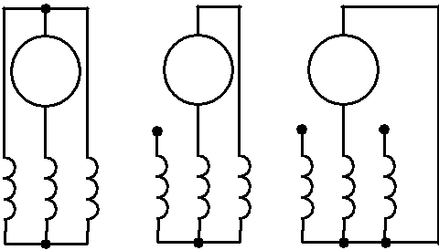

А А А

Рисунок 2 - Схемы соединений обмоток статора при коротком замыкании

Перед каждым опытом необходимо устанавливать **i** **** **0** . Магнитная цепь

машины в режиме короткого замыкания не насыщена. Поэтому при снятии

характеристик в любом случае достаточно трех замеров в пределах **0** **≤** **I** **≤** **1, 2Iн**

Результат измерений записать в таблицу 5 :

Таблица 5 - Результаты измерений опыта короткого замыкания при f = fн , U =0

|  |  |  |  |  |  |
| --- | --- | --- | --- | --- | --- |
| Трехфазное к.з. | | | | | |
| i[A] | 0 | 0,21 | 0,25 | 0,25 | 0,3 |
| I[A] | 0 | 0,5 | 1 | 1,3 | 1,7 |
| Двухфазное к.з. | | | | | |
| i[A] | 0,1 | 0,15 | 0,22 | 0,3 | 0,35 |
| I[A] | 0,5 | 1 | 1,3 | 1,7 | 2 |
| Однофазное к.з. | | | | | |
| i[A] | 0,1 | 0,12 | 0,25 | 0,2 | 0,25 |
| I[A] | 0,5 | 1 | 1,3 | 1,7 | 2 |

5. ОБРАБОТКА ОПЫТНЫХ ДАННЫХ

5.1. На рисунке 3 показаны внешние характеристики синхронного генера-тора при активной, индуктивной и емкостной нагрузке, совмещенных для удоб-ства сравнения.

7

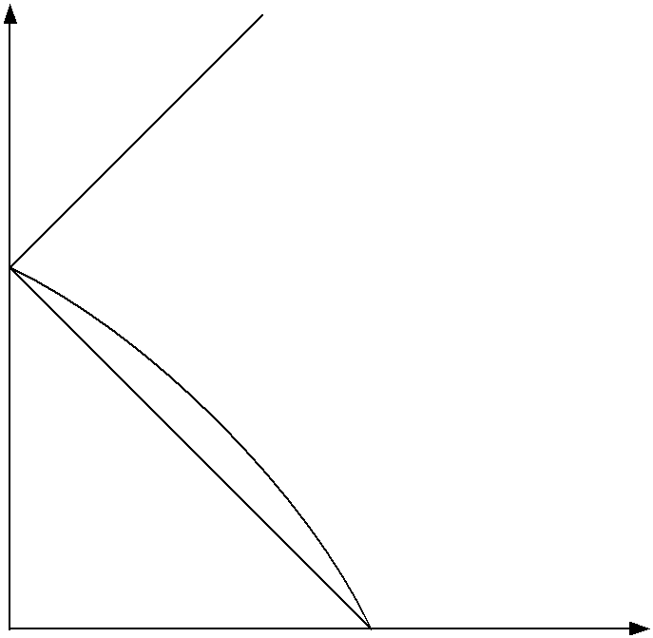U [B]

ϕ  − π

2

ϕ  0

ϕ  π

2

0 I [A]

Рисунок 3 - Внешние характеристики синхронного генератора

5.2. Регулировочные характеристики также необходимо совместить. Вид этих характеристик показан на рисунке 4:

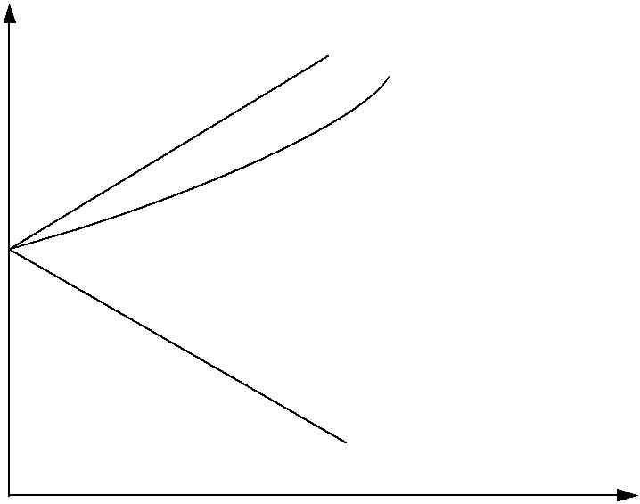

|  |  |  |  |
| --- | --- | --- | --- |
| i [A] | ϕ  − | π |  |
|  | 2 |  |
|  |  |  |

ϕ  0

ϕ  π

2

0 I [A]

Рисунок 4 - Регулировочные характеристики синхронного генератора

5.3. На рисунке 5 совмещены характеристики одно-, двух- и трехфазного короткого замыкания (соответственно кривые 1, 2 и 3).

8

9

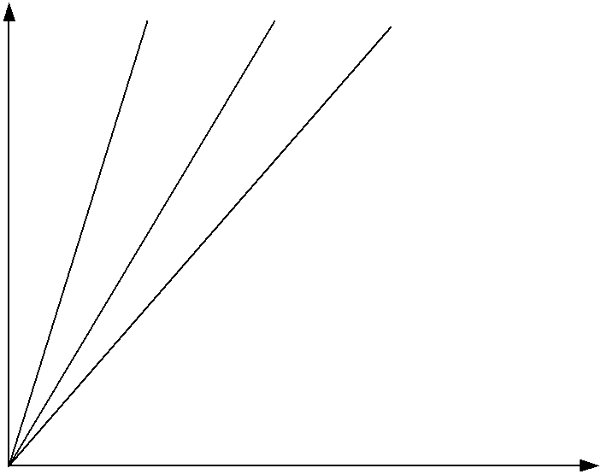

|  |  |  |  |
| --- | --- | --- | --- |
| I [A] | 1 | 2 | 3 |

|  |  |  |
| --- | --- | --- |
| 0 | i [A] |  |
|  |  |

Рисунок 5 - Характеристики короткого замыкания синхронного генератора

5.4. Расчетная величина **∆U%** вычисляется графическим методом. Для

этого необходимо воспользоваться характеристиками холостого хода и

трехфазного короткого замыкания, совмещенными на рисунке 6 :

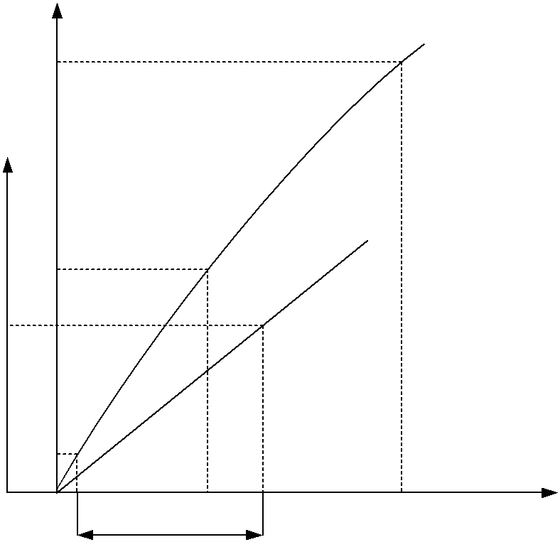

|  |  |  |
| --- | --- | --- |
| E [B] | E = f (i) |  |
|  |  |

Eвн

I [A]

I = f (i)

Eв

Iн

|  |  |  |  |  |  |
| --- | --- | --- | --- | --- | --- |
| Es |  |  |  |  |  |
| 0 i2 | Fа | Fδ | i1 | F0 | i [A] |

Рисунок 6 - Совмещение характеристик холостого хода и короткого замыкания 9

Здесь **i1** – ток возбуждения, необходимый для создания **Iн** в режиме ко-роткого замыкания. Ток якоря **Iн** вызывает падение напряжения **Iнхs** на индук-тивном сопротивлении рассеяния **хs**; для создания соответствующей эдс **E s  I н xs** необходим ток возбуждения **i2**.Отрезок **Fa  i1 − i2** в масштабе токавозбуждения равен намагничивающей силе, компенсирующей реакцию якоря, обусловленную током **Iн**.

Выбрав масштабы напряжения, тока якоря и намагничивающий силы, следует построить векторную диаграмму, соответствующую режиму работы генератора перед внезапным сбросом нагрузки, которая называется диаграммой Потье (рисунок 7)

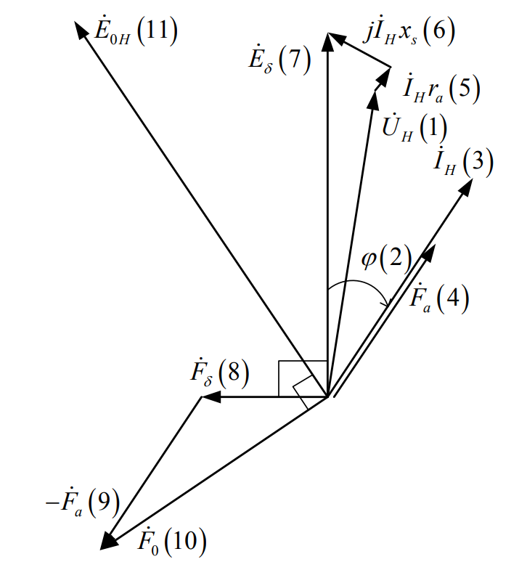

Рисунок 7 - Диаграмма Потье синхронного генератора

Вектор **Uн** откладывается на плоскости произвольно, а вектор **Iн** ***–*** под из-вестным углом **φ**. Затем к вектору **Uн** достраиваются векторы падений напряже-

10

ния **I** **н** **ra** и **jI** **н** **xs** для получения вектора эдс **Eδ** , которая на рис. 11.6 соответствует намагничивающей силе **Fδ** в масштабе тока возбуждения. На векторной диаграмме эта намагничивающая сила опережает вектор **Eδ** по фазе на угол **π** **/ 2**.

Для получения намагничивающей силы обмотки возбуждения **F0** в мас-штабе **i**, необходимо к вектору **Fδ** достроить вектор **−Fa** , находящийся в противо-фазе с вектором **Iн** . На рис. 11.6 намагничивающей силе **F0** – соответствует эдс холостого хода **Eон** . На векторной диаграмме эта эдс отстает по фазе от **F0** на угол **π** **/ 2**. Изменение напряжения генератора **∆U%** является относительной вели-чиной. Для ее расчета достаточно при известной длине вектора **Uн** подставить

найденную длину вектора **Eон** в формулу $∆U\%=\frac{E_{он}-U_{н}}{U_{н}}∙100\%$

По данной формуле вычисляется $∆U\%$ на основе опытных данных

6. ВЫВОД

11